В Иволгинском районе проведён профилактический рейд по семьям, находящимся в социально опасном положении

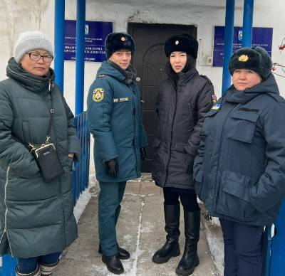

9 февраля 2023 года инструктором противопожарной профилактики 6-го Иволгинского отряда ГПС РБ - Т.С. Лихановой, совместно с дознавателем ОНДПР по Иволгинскому району - Т.Ю. Штрауб, инспектором ПДН О МВД России по Иволгинскому району –В.А. Сункуевой, ведущим специалистом ОСЗН - И.Б. Бандеевой, проведен профилактический рейд по пожарной безопасности в жилом секторе в семьи, находящимся в социально опасном положении.

Участники рейда напомнили жителям правила пользования печным отоплением и правила эксплуатации электрооборудования, газовых баллонов, телефоны пожарной охраны – «01», «101»!

С гражданами были проведены разъяснительные беседы о необходимости соблюдения требований пожарной безопасности, вручены тематические памятки, листовки с телефонами экстренных служб.

Напомним, что с начала 2023 года на территории Иволгинского района произошло 18 пожаров, при которых погибло два человека, травмирован один человек.

☎Телефон пожарно-спасательной службы 01 сотовый телефон 101 или 112

С уважением,

Инструктор противопожарной профилактики 6-го Иволгинского района ГПС РБ